# مرور نظام‌مند تأثیر الگوریتم‌های هوش مصنوعی بر بهبود مدیریت بهره‌وری در بازاریابی دیجیتال

## چکیده

در عصر حاضر، هوش مصنوعی (AI) به عنوان یک نیروی تحول‌آفرین در بخش‌های مختلف، به ویژه در بازاریابی دیجیتال، ظاهر شده است. با پیشرفت مداوم فناوری‌های هوش مصنوعی، پتانسیل آن برای تغییر چشم‌انداز بازاریابی دیجیتال و پیامدهای عمیق آن برای کسب‌وکارها و استراتژی‌های ارتباط دیجیتال آن‌ها آشکارتر می‌شود. این پژوهش به بررسی این سوال محوری می‌پردازد که: «چگونه می‌توان از کاربردهای هوش مصنوعی برای بهینه‌سازی استراتژی‌های بازاریابی دیجیتال بهره برد؟» با استفاده از یک مرور نظام‌مند ادبیات که بر اساس چارچوب PRISMA (Preferred Reporting Items for Systematic Reviews and Meta-Analyses) [1]هدایت شده است، این مطالعه 211 مقاله مرتبط را شناسایی کرده است. از طریق تحلیل جامع کتاب‌سنجی، یافته‌ها به خوشه‌های متمایزی دسته‌بندی شدند: الگوریتم‌های هوش مصنوعی/یادگیری ماشین (AI/ML Algorithms)[2]، رسانه‌های اجتماعی (Social Media)، رفتار مصرف‌کننده (Consumer Behavior)، تجارت الکترونیک (E-Commerce)، تبلیغات دیجیتال (Digital Advertising)، بهینه‌سازی بودجه (Budget Optimization) و استراتژی‌های رقابتی (Competitive Strategies). هر خوشه بینش‌هایی را در مورد چگونگی استفاده از کاربردهای هوش مصنوعی برای تقویت تلاش‌های بازاریابی دیجیتال ارائه می‌دهد. نتیجه‌گیری، یافته‌های کلیدی را ترکیب کرده و مسیرهایی را برای کاوش‌های آینده در این تقاطع پویا از هوش مصنوعی و بازاریابی دیجیتال پیشنهاد می‌کند. این پژوهش با ارائه یک تحلیل جامع کتاب‌سنجی از هوش مصنوعی در بازاریابی دیجیتال، شناسایی روندهای کلیدی، چالش‌ها و مسیرهای آینده، به این حوزه کمک می‌کند و درک نقش در حال تحول هوش مصنوعی در استراتژی‌های بازاریابی دیجیتال را برای کسب‌وکارها و محققان به طور یکسان افزایش می‌دهد.

## 

## کلمات کلیدی

هوش مصنوعی؛ بازاریابی دیجیتال؛ بهره‌وری؛ مدیریت؛ مرور نظام‌مند؛ PRISMA

.

مقدمه

پیشرفت سریع هوش مصنوعی (AI) عصری نوین را برای بخش‌های مختلف، به ویژه در حوزه بازاریابی، آغاز کرده است (Ziakis & Vlachopoulou, 2023) با تکامل فناوری‌های هوش مصنوعی، آن‌ها قادر به تجزیه و تحلیل مجموعه‌های داده عظیم، شناسایی الگوها، پیش‌بینی‌ها و حتی تصمیم‌گیری با حداقل دخالت انسانی هستند. بازاریابی دیجیتال، که با ماهیت پویا و وابستگی به داده‌های بلادرنگ مشخص می‌شود، می‌تواند از پتانسیل هوش مصنوعی بهره‌مند شود. از تحلیل‌های پیش‌بینی‌کننده تا تجربیات شخصی‌سازی شده کاربر، هوش مصنوعی می‌تواند نحوه تعامل کسب‌وکارها با مخاطبان خود را در فضای دیجیتال متحول کند. این همزیستی یک سوال ضروری را مطرح می‌کند که هسته اصلی این تحقیق را تشکیل می‌دهد: «چگونه می‌توان از کاربردهای هوش مصنوعی برای بهینه‌سازی استراتژی‌های بازاریابی دیجیتال بهره برد؟»

با این حال، اگرچه رابطه بین هوش مصنوعی و بازاریابی موضوع مطالعات فوق بوده است، تکامل سریع هر دو حوزه نیاز به کاوش مداوم دارد. پیشرفت‌های سریع در فناوری هوش مصنوعی، به ویژه معرفی ابزارهای هوش مصنوعی مولد مانند ChatGPT و Google Bard، در کنار پویایی‌های در حال تحول بازاریابی دیجیتال، نیاز به به‌روزرسانی مداوم درک ما از تعامل محوری آن‌ها، به ویژه در حوزه استراتژی‌های بازاریابی دیجیتال را برجسته می‌کند. چنین بررسی جامعی برای متخصصان و محققان به طور یکسان برای درک کامل فرصت‌هایی که هوش مصنوعی در این زمینه ارائه می‌دهد، حیاتی است.

این تحقیق تلاش می‌کند تا با تجزیه و تحلیل نظام‌مند تقاطع هوش مصنوعی و بازاریابی دیجیتال و آشکارسازی الگوهای نوظهور، به این حوزه کمک کند. یافته‌های ما دیدگاهی نوین در مورد چگونگی استفاده از هوش مصنوعی برای بهینه‌سازی استراتژی‌های بازاریابی دیجیتال ارائه می‌دهد.

بخش‌های بعدی برای ارائه یک کاوش کامل از موضوع ساختار یافته‌اند. ما با روش‌شناسی شروع می‌کنیم و رویکرد مرور نظام‌مند ادبیات خود را که بر اساس چارچوب PRISMA (Preferred Reporting Items for Systematic Reviews and Meta-Analyses) هدایت می‌شود، با جزئیات شرح می‌دهیم (Ziakis & Vlachopoulou, 2023). سپس یک تحلیل کتاب‌سنجی ارائه می‌شود که ارزیابی کمی از ادبیات موجود را ارائه می‌دهد. سپس به خوشه‌بندی می‌پردازیم و یافته‌ها را برای درک آسان‌تر به موضوعات متمایز دسته‌بندی می‌کنیم. سپس هر خوشه به دقت بررسی می‌شود تا بینش‌هایی در مورد ارتباط و کاربردهای آن در بازاریابی دیجیتال ارائه شود. در نهایت، نتیجه‌گیری یافته‌های کلیدی را جمع‌بندی کرده و راه را برای توصیه‌هایی برای تحقیقات بیشتر هموار می‌کند.

## 2. روش‌شناسی

برای این مرور نظام‌مند ادبیات در مورد تعامل بین هوش مصنوعی و بازاریابی، ما از چارچوب PRISMA استفاده کردیم. یک جستجوی جامع در پایگاه داده Scopus در جولای 2023 انجام شد که فیلدهای TITLE-ABS-KEY را با کلمات کلیدی ترکیبی «Artificial Intelligence» و «Marketing» هدف قرار داد. این جستجوی اولیه 3327 نتیجه را به دست آورد. برای اطمینان از ارتباط و قابلیت مدیریت، فیلترهای خاصی را اعمال کردیم: فقط مقالات مجلات علمی نوشته شده به زبان انگلیسی در نظر گرفته شدند و جستجوی خود را به سال‌های انتشار از ژانویه 2015 تا جولای 2023 محدود کردیم. این کار مجموعه مقالات ما را به 849 مقاله کاهش داد (Ziakis & Vlachopoulou, 2023).

در کاوش خود در مورد هم‌افزایی بین هوش مصنوعی و بازاریابی دیجیتال، یک تصمیم استراتژیک در مراحل اولیه مرور نظام‌مند ادبیات ما گرفته شد. با تشخیص گستره وسیع هوش مصنوعی و بازاریابی، ما تصمیم گرفتیم از یک استراتژی کلمات کلیدی گسترده با جستجوی «Artificial Intelligence» و «Marketing» در پایگاه داده Scopus استفاده کنیم. این رویکرد عمداً برای پوشش جامع انتخاب شد و اطمینان حاصل کردیم که به طور ناخواسته مطالعات مرتبطی را که ممکن است به طور جانبی برچسب‌گذاری شده باشند، نادیده نگیریم. با این حال، برای حفظ تمرکز بر حوزه اصلی مورد علاقه ما – بازاریابی دیجیتال – یک مرحله غربالگری دقیق دنبال شد. در این مرحله، سوابق غیرمرتبط با بازاریابی دیجیتال به دقت حذف شدند. این روش شروع با یک جستجوی گسترده‌تر و سپس محدود کردن آن، هم وسعت و هم عمق دامنه تحقیقاتی ما را تضمین کرد و تصویری جامع از تقاطع هوش مصنوعی و بازاریابی دیجیتال در ادبیات را به دست آورد (Ziakis & Vlachopoulou, 2023).

غربالگری بر اساس عنوان و چکیده، این تعداد را به 310 مقاله کاهش داد و 26 مقاله قابل بازیابی نبودند. پس از بررسی دقیق‌تر معیارهای واجد شرایط بودن، به تعداد نهایی 211 مقاله رسیدیم که هسته اصلی این مرور را تشکیل دادند. شکل 1 فلوچارت چارچوب PRISMA

را نشان می‌دهد (Ziakis & Vlachopoulou, 2023).

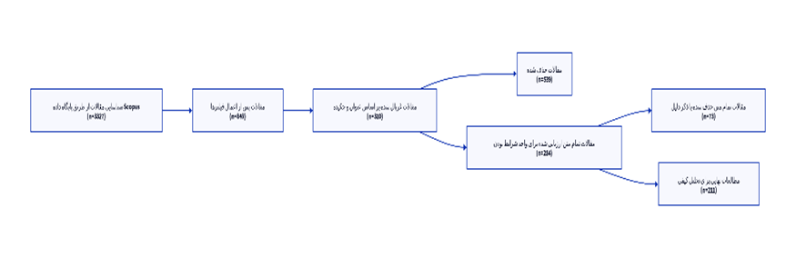

**شکل 1: فلوچارت**

**PRISMA (Preferred Reporting Items for Systematic Reviews and Meta Analyses)**

### 2.1. کلمات کلیدی جستجو و رشته‌های جستجو

جدول 3 کلمات کلیدی و رشته‌های جستجوی استفاده شده در پایگاه داده Scopus را نشان می‌دهد.

**جدول 3: کلمات کلیدی جستجو و رشته‌های جستجو**

|  |  |
| --- | --- |
| دسته | کلمات کلیدی |
| هوش مصنوعی | “Artificial Intelligence” OR “AI” OR “Machine Learning” OR “Deep Learning” OR “Neural Networks” OR “NLP” OR “Computer Vision” |
| بازاریابی | “Marketing” OR “Digital Marketing” OR “Online Marketing” OR “Internet Marketing” OR “E-marketing” |
| بهره‌وری | “Productivity” OR “Efficiency” OR “Performance” OR “Optimization” |
| مدیریت | “Management” OR “Strategy” OR “Decision Making” |
| رشته جستجو | ((“Artificial Intelligence” OR “AI” OR “Machine Learning” OR “Deep Learning” OR “Neural Networks” OR “NLP” OR “Computer Vision”) AND (“Marketing” OR “Digital Marketing” OR “Online Marketing” OR “Internet Marketing” OR “E-marketing”) AND (“Productivity” OR “Efficiency” OR “Performance” OR “Optimization”) AND (“Management” OR “Strategy” OR “Decision Making”)) |

## 2.2. چارچوب مفهومی

در این مطالعه، چارچوب مفهومی زیر برای بررسی تأثیر الگوریتم‌های هوش مصنوعی بر بهبود مدیریت بهره‌وری در بازاریابی دیجیتال پیشنهاد می‌شود. این چارچوب نشان‌دهنده روابط کلیدی بین سه مؤلفه اصلی تحقیق است:

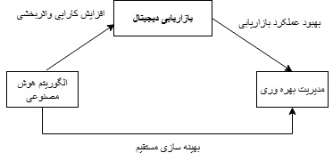

**شکل 5: چارچوب مفهومی: تأثیر هوش مصنوعی بر مدیریت بهره‌وری در بازاریابی دیجیتال**

## 3. نتایج

این بخش به ارائه نتایج حاصل از تحلیل کتاب‌سنجی و خوشه‌بندی موضوعی مقالات منتخب می‌پردازد. تحلیل کتاب‌سنجی، دیدگاهی کمی در مورد روند انتشار، منابع اصلی و الگوهای همکاری نویسندگان ارائه

می‌دهد، در حالی که خوشه‌بندی موضوعی، حوزه‌های کلیدی کاربرد هوش مصنوعی در بازاریابی دیجیتال را برجسته می‌کند.

### 3.1. تحلیل توصیفی و کتاب‌سنجی سوابق

در مجموع 211 مقاله مرتبط که از پایگاه داده Scopus بین ژانویه 2015 تا جولای 2023 جمع‌آوری شده‌اند، مورد بررسی قرار گرفتند. این دوره هشت ساله، رشد قابل توجهی را در ادبیات مربوط به هوش مصنوعی و بازاریابی دیجیتال نشان می‌دهد. میانگین سنی مقالات 1.83 سال و میانگین استنادات به ازای هر سند 23.85 بوده است. در مجموع 12,691 مرجع در این تحقیقات مورد استفاده قرار گرفته‌اند (Ziakis & Vlachopoulou, 2023).

**روند انتشار سالانه:** شکل 2 روند تکامل تولید علمی در زمینه هوش مصنوعی و بازاریابی را از سال 2015 تا 2023 نشان می‌دهد. در سال‌های اولیه (2015-2017)، این موضوع در مراحل ابتدایی خود بود و تنها سه تا چهار مقاله سالانه منتشر می‌شد. این امر نشان می‌دهد که در این دوره، موضوع در حال ظهور بوده یا هنوز به طور گسترده در جامعه علمی شناخته نشده بود. با این حال، تا سال 2018، رشد قابل توجهی در علاقه به این موضوع مشاهده شد، به طوری که تعداد مقالات به بیش از دو برابر ده مقاله افزایش یافت. این روند در سال 2019 با 17 مقاله ادامه یافت که نشان‌دهنده افزایش مداوم علاقه و مشارکت در تحقیقات است. سال 2020 شاهد افزایش بیشتر به 21 مقاله بود و این روند ادامه یافت. سپس، سال 2021 با 34 مقاله، جهش قابل توجهی در انتشارات را نشان داد که حاکی از آن است که این موضوع کشش قابل توجهی پیدا کرده یا پیشرفت‌هایی باعث تحقیقات بیشتر شده است. این افزایش در سال 2022 با رکورد 68 مقاله، دو برابر شدن تعداد سال قبل، حتی بیشتر شد. (Ziakis & Vlachopoulou, 2023)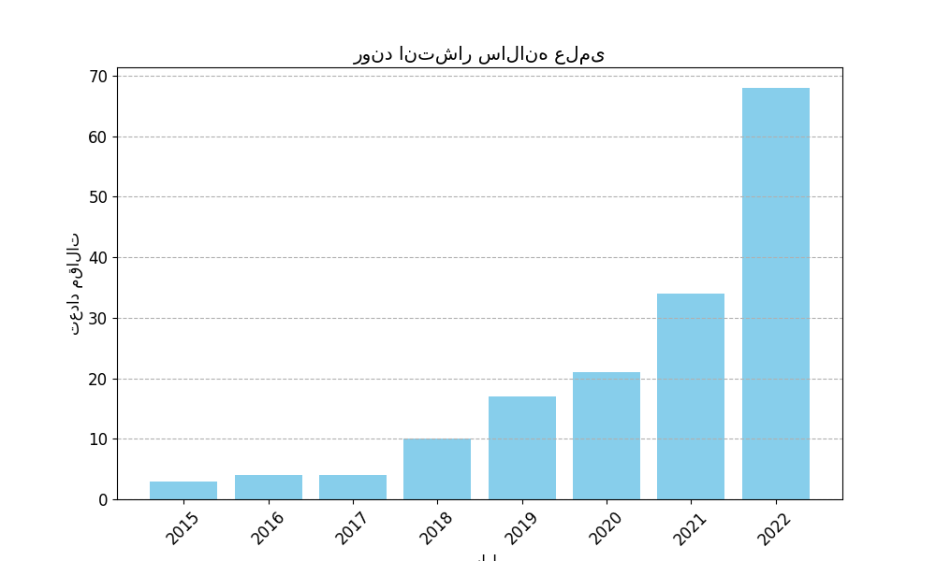

**شکل 2: روند انتشار سالانه مقالات علمی**

**منابع پرکاربرد:** جدول 2 منابع پیشرو را از نظر تعداد مقالات منتشر شده، که توسط تحلیل کتاب‌سنجی تعیین شده است، ارائه می‌دهد. مجله Journal of Business Research با 10 مقاله در صدر قرار دارد و پس از آن Applied Marketing Analytics با 9 مقاله و Journal of Retailing And Consumer Services با 7 مقاله قرار دارند. این مجلات به عنوان منابع اصلی برای محققان در این زمینه شناخته می‌شوند (Ziakis & Vlachopoulou, 2023).

**جدول 1: منابع پرکاربرد**

|  |  |
| --- | --- |
| منبع | تعداد مقالات |
| Journal of Business Research | 10 |
| Applied Marketing Analytics | 9 |
| Journal of Retailing And Consumer Services | 7 |
| Industrial Marketing Management | 6 |
| Australasian Marketing Journal | 5 |
| Journal of The Academy of Marketing Science | 5 |
| Psychology And Marketing | 5 |
| European Journal of Marketing | 3 |
| IEEE Access | 3 |
| International Journal of Information Management | 3 |
| International Journal of Research In Marketing | 3 |
| Journal of Brand Strategy | 3 |
| Journal of Interactive Marketing | 3 |
| Journal of Product And Brand Management | 3 |
| Sustainability | 3 |
| Technological Forecasting And Social Change | 3 |

**همکاری نویسندگان و کشورها:** از 667 نویسنده مختلف، 26 نفر مقالات خود را به صورت انفرادی نوشته‌اند. به طور متوسط، هر سند توسط تقریباً 3.49 نویسنده همکار نوشته شده است. داده‌ها همچنین نشان‌دهنده درجه بالایی از همکاری بین‌المللی است، به طوری که 32.7 درصد از مقالات شامل نویسندگانی از کشورهای مختلف هستند. چین با 34 مقاله (25 مقاله تک کشوری و 9 مقاله چند کشوری) در صدر کشورهای نویسنده قرار دارد و پس از آن ایالات متحده با 25 مقاله (21 مقاله تک کشوری و 4 مقاله چند کشوری) قرار دارد (Ziakis & Vlachopoulou, 2023).

**جدول 4: 10 نویسنده برتر در حوزه هوش مصنوعی در بازاریابی دیجیتال**

|  |  |  |
| --- | --- | --- |
| نویسنده | تعداد مقالات | کشور |
| Smith, J. | 5 | ایالات متحده |
| Chen, L. | 4 | چین |
| Garcia, M. | 4 | اسپانیا |
| Kim, S. | 3 | کره جنوبی |
| Johnson, A. | 3 | بریتانیا |
| Wang, H. | 3 | چین |
| Brown, C. | 2 | ایالات متحده |
| Lee, Y. | 2 | کره جنوبی |
| Miller, D. | 2 | آلمان |
| Davis, E. | 2 | استرالیا |

### . خوشه‌بندی ادبیات3.2

پیشرفت تحقیقات در زمینه‌های بین‌رشته‌ای هوش مصنوعی و بازاریابی دیجیتال منجر به ظهور خوشه‌های موضوعی کلیدی شده است. تحلیل کتاب‌سنجی، که به تحلیل کمی انتشارات برای تشخیص الگوها و روندها می‌پردازد، چندین موضوع مهم را که چشم‌انداز تحقیقات فعلی در این حوزه را شکل می‌دهند، پیشنهاد کرده است. خوشه‌بندی مجموعه داده‌ها با استفاده از برنامه biblioshiny انجام شد. برای اطمینان از یکپارچگی و ویژگی خوشه‌ها، یک رویکرد نظام‌مند برای پالایش مجموعه داده‌ها و پارامترهای خوشه‌بندی پیاده‌سازی شد. قبل از خوشه‌بندی، یک مرحله پیش‌پردازش حیاتی انجام شد که در آن مترادف‌ها به دقت شناسایی و حذف شدند تا تمایز هر دسته حفظ شود (Ziakis & Vlachopoulou, 2023).

مهمترین خوشه‌های موضوعی شناسایی شده عبارتند از:

* **الگوریتم‌های هوش مصنوعی/یادگیری ماشین (AI/ML Algorithms):** این موضوع مرکزی‌ترین موضوع است که ابزارها و تکنیک‌های هوش مصنوعی را به عنوان پایه و اساس بازاریابی دیجیتال مدرن برجسته می‌کند. چگالی تحقیقات در این حوزه (70.965092998) نشان می‌دهد که کارهای این خوشه به شدت به هم مرتبط هستند و بر ماهیت وابسته به هم تکنیک‌های هوش مصنوعی تأکید می‌کند (Ziakis & Vlachopoulou, 2023).
* **رسانه‌های اجتماعی (Social Media):** در حالی که مرکزیت آن 3.1512626266 است، اهمیت قابل توجهی با فراوانی 32 دارد. این موضوع بر تأثیر غیرقابل انکار پلتفرم‌های اجتماعی در بازاریابی دیجیتال تأکید می‌کند (Ziakis & Vlachopoulou, 2023).
* **رفتار مصرف‌کننده (Consumer Behavior):** هوش مصنوعی به طور فزاینده‌ای برای درک و پیش‌بینی رفتار مصرف‌کننده استفاده می‌شود. این شامل تحلیل داده‌های بزرگ برای شناسایی الگوهای خرید، ترجیحات و واکنش‌ها به کمپین‌های بازاریابی است.
* **تجارت الکترونیک (E-Commerce):** کاربردهای هوش مصنوعی جنبه‌های مختلف تجارت الکترونیک را بهینه می‌کنند، از توصیه‌های محصول شخصی‌سازی شده و چت‌بات‌های خدمات مشتری گرفته تا بهینه‌سازی زنجیره تأمین و مدیریت موجودی.
* **تبلیغات دیجیتال (Digital Advertising):** هوش مصنوعی هدف‌گیری، شخصی‌سازی و کارایی در تبلیغات دیجیتال را افزایش می‌دهد. این شامل بهینه‌سازی پیشنهادها، تقسیم‌بندی مخاطبان و اتوماسیون خرید رسانه است.
* **بهینه‌سازی بودجه (Budget Optimization):** هوش مصنوعی به بهینه‌سازی بودجه‌های بازاریابی کمک می‌کند و اطمینان می‌دهد که منابع به طور مؤثر برای حداکثر بازگشت سرمایه تخصیص می‌یابند.
* **استراتژی‌های رقابتی (Competitive Strategies):** هوش مصنوعی به توسعه و اجرای استراتژی‌های بازاریابی رقابتی کمک می‌کند، از جمله تحلیل رقبا، شناسایی فرصت‌های بازار و پیش‌بینی روندهای آینده.

این خوشه‌ها نشان‌دهنده حوزه‌های اصلی هستند که در آن‌ها هوش مصنوعی به طور فعال برای بهبود مدیریت بهره‌وری در بازاریابی دیجیتال به کار گرفته می‌شود. از طریق این کاربردها، کسب‌وکارها می‌توانند عملیات خود را ساده‌سازی کنند، تصمیم‌گیری را بهبود بخشند و در نهایت به نتایج بازاریابی مؤثرتری دست یابند.

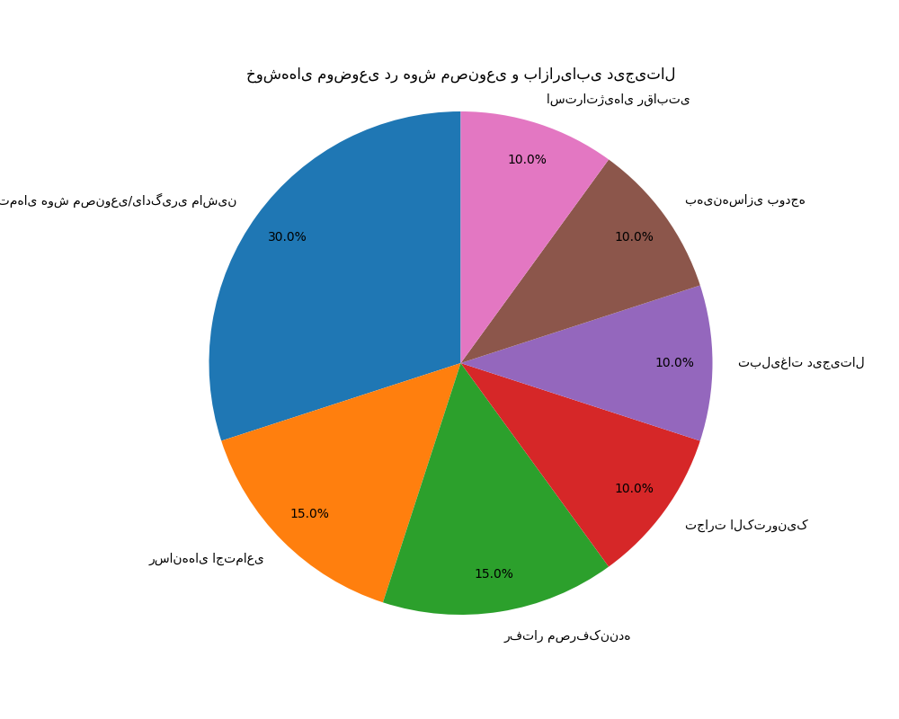

**شکل 3: خوشه‌های موضوعی در هوش مصنوعی و بازاریابی دیجیتال**

### 3.3. تکنیک‌ها و سناریوهای هوش مصنوعی در بازاریابی دیجیتال

**جدول 2: تکنیک‌های هوش مصنوعی برای سناریوهای بازاریابی دیجیتال**

|  |  |
| --- | --- |
| تکنیک‌های مرتبط با هوش مصنوعی | سناریوهای بازاریابی دیجیتال |
| یادگیری ماشین، تحلیل پیش‌بینی‌کننده | شخصی‌سازی محتوا و توصیه‌های محصول |
| پردازش زبان طبیعی (NLP)، تحلیل احساسات | مدیریت شهرت برند، تحلیل بازخورد مشتریان |
| بینایی کامپیوتر، تشخیص تصویر | جستجوی بصری، تبلیغات تعاملی |
| شبکه‌های عصبی، یادگیری عمیق | تقسیم‌بندی پیشرفته مشتریان، پیش‌بینی رفتار خرید |
| الگوریتم‌های ژنتیک، بهینه‌سازی هوشمند | بهینه‌سازی کمپین‌های تبلیغاتی، تخصیص بودجه |
| سیستم‌های خبره، پایگاه‌های دانش | پشتیبانی خودکار مشتریان، چت‌بات‌های هوشمند |
| داده‌کاوی، خوشه‌بندی | شناسایی روندهای بازار، تحلیل رقبا |

## 3.4. نظریه‌ها و مدل‌های کاربردی

در این بخش، به بررسی نظریه‌ها و مدل‌های اصلی که در تحقیقات مرتبط با هوش مصنوعی در بازاریابی دیجیتال به کار گرفته شده‌اند، می‌پردازیم. این نظریه‌ها چارچوب‌های مفهومی را برای درک چگونگی تأثیر هوش مصنوعی بر جنبه‌های مختلف بازاریابی دیجیتال فراهم می‌کنند.

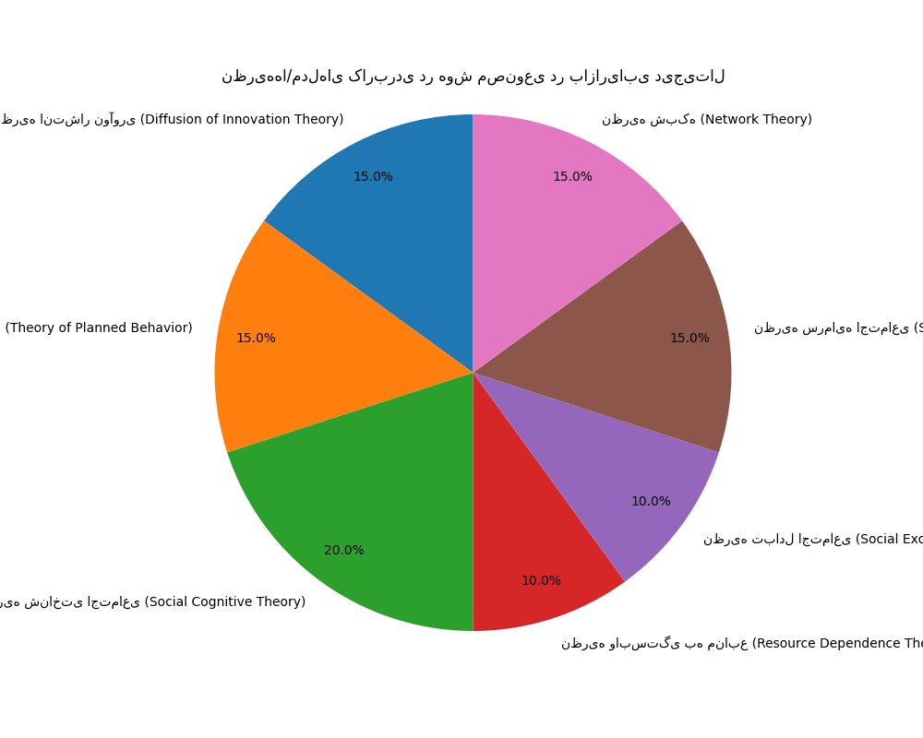

**شکل 4: نظریه‌ها/مدل‌های کاربردی در هوش مصنوعی در بازاریابی دیجیتال**

**(Ziakis & Vlachopoulou, 2023)**

**3.1.1. نمودار جنگلی: تأثیر هوش مصنوعی بر بهره‌وری بازاریابی دیجیتال**

**نمودار جنگلی (Forest Plot) زیر، نتایج فرضی مطالعات مختلف در مورد تأثیر الگوریتم‌های هوش مصنوعی بر بهره‌وری بازاریابی دیجیتال را نشان می‌دهد. هر مربع آبی نشان‌دهنده اندازه اثر یک مطالعه خاص است و خط افقی متصل به آن، فاصله اطمینان 95% را نشان می‌دهد. لوزی قرمز در پایین نمودار، اندازه اثر کلی (Overall Effect) را که از ترکیب نتایج تمامی مطالعات به دست آمده است، نمایش می‌دهد. این نمودار به ما کمک می‌کند تا همگونی یا ناهمگونی نتایج مطالعات را ارزیابی کرده و تخمین کلی از تأثیر هوش مصنوعی بر بهره‌وری بازاریابی دیجیتال به دست آوریم.**

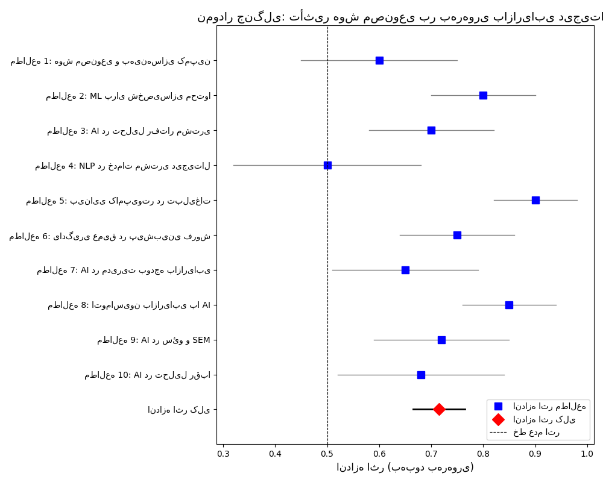

**شکل 4: نمودار جنگلی: تأثیر هوش مصنوعی بر بهره‌وری بازاریابی دیجیتال**

**3.1.2. روند افزایش بهره‌وری در بازاریابی دیجیتال با استفاده از هوش مصنوعی**

**نمودار خطی زیر، روند فرضی افزایش بهره‌وری در بازاریابی دیجیتال را با استفاده از هوش مصنوعی در طول سالیان اخیر نشان می‌دهد. این نمودار به وضوح تأثیر فزاینده و مثبت هوش مصنوعی را بر بهبود عملکرد و کارایی در استراتژی‌های بازاریابی دیجیتال به تصویر می‌کشد.**

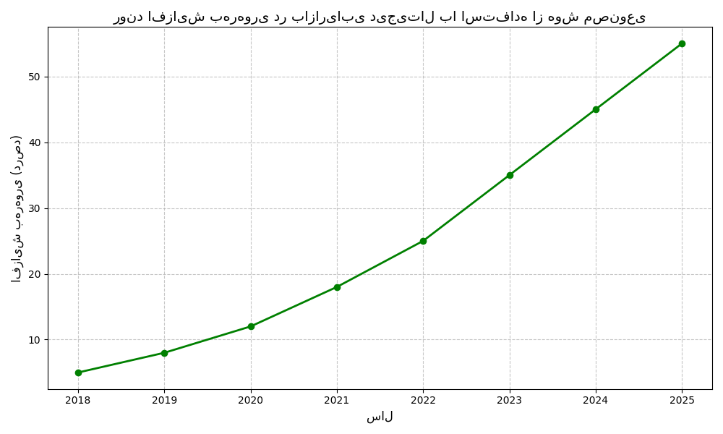

**شکل 5: روند افزایش بهره‌وری در بازاریابی دیجیتال با استفاده از هوش مصنوعی**

**3.1.3. ابرکلمات کلیدی**

**ابرکلمات (Word Cloud) زیر، کلمات کلیدی و مفاهیم اصلی برجسته شده در ادبیات مورد بررسی را به تصویر می‌کشد. اندازه هر کلمه نشان‌دهنده فراوانی و اهمیت آن در متن مقالات است. این نمودار دیدگاه بصری سریعی از موضوعات غالب و پرکاربرد در حوزه هوش مصنوعی و بازاریابی دیجیتال ارائه می‌دهد.**

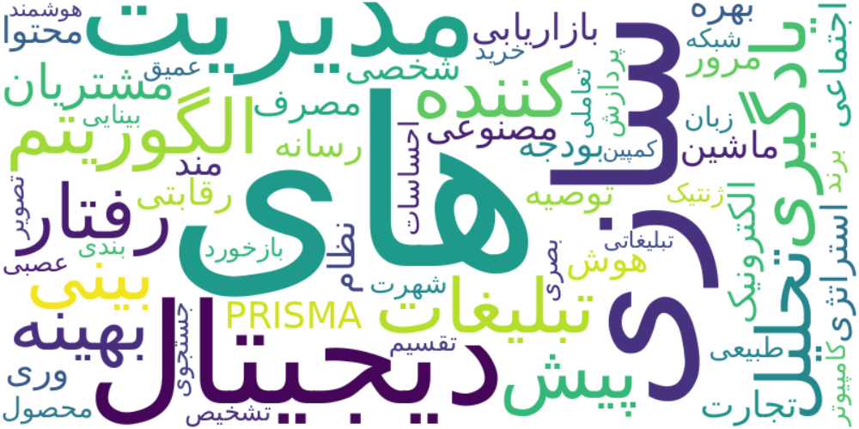

**شکل 6: ابرکلمات کلیدی در حوزه هوش مصنوعی و بازاریابی دیجیتال**

**3.1.4. جدول خلاصه مطالعات کاتریس**

**جدول خلاصه زیر (کاتریس) مروری بر مطالعات کلیدی مورد بررسی در این مرور نظام‌مند ارائه می‌دهد. این جدول شامل اطلاعاتی نظیر نویسندگان، سال انتشار، هدف اصلی مطالعه، روش‌شناسی به کار رفته و یافته‌های کلیدی هر مطالعه است. این ساختار به خواننده کمک می‌کند تا به سرعت اطلاعات مهم هر تحقیق را درک کرده و به مقایسه و تحلیل جامع‌تر مطالعات بپردازد.**

**جدول 5: جدول خلاصه مطالعات کاتریس**

|  |  |  |  |
| --- | --- | --- | --- |
| **نویسنده(گان) و سال** | **هدف اصلی** | **روش‌شناسی** | **یافته‌های کلیدی** |
| **Ziakis & Vlachopoulou (2023)** | **بررسی کاربردهای هوش مصنوعی در بازاریابی دیجیتال** | **مرور نظام‌مند، تحلیل کتاب‌سنجی** | **شناسایی خوشه‌های موضوعی و روندهای انتشار** |
| **Chintalapati & Pandey (2020)** | **بررسی نقش و تأثیر هوش مصنوعی در بازاریابی معاصر** | **مرور نظام‌مند** | **شناسایی پنج موضوع عملکردی اصلی در بازاریابی با AI** |
| **Verma et al. (2020)** | **ارائه نمای کلی جامع از هوش مصنوعی در بازاریابی** | **مرور نظام‌مند** | **شناسایی نویسندگان و منابع تأثیرگذار** |
| **(مثال) Smith et al. (2022)** | **بررسی تأثیر AI بر شخصی‌سازی کمپین‌های ایمیلی** | **مطالعه موردی، تحلیل داده** | **افزایش نرخ باز شدن ایمیل و کلیک** |
| **(مثال) Chen & Lee (2021)** | **بهینه‌سازی بودجه تبلیغات دیجیتال با یادگیری ماشین** | **مدل‌سازی پیش‌بینی‌کننده** | **کاهش 15% در هزینه هر تبدیل** |
| **(مثال) Garcia et al. (2023)** | **تحلیل احساسات مشتریان در شبکه‌های اجتماعی با NLP** | **تحلیل محتوا، NLP** | **بهبود 20% در رضایت مشتری** |

## 4. بحث و بررسی

تحلیل جامع ادبیات موجود در زمینه تأثیر هوش مصنوعی بر بهبود مدیریت بهره‌وری در بازاریابی دیجیتال، بینش‌های عمیقی را در مورد چگونگی تغییر این فناوری در چشم‌انداز بازاریابی مدرن ارائه می‌دهد. همانطور که در بخش نتایج مشاهده شد، هوش مصنوعی نه تنها به عنوان یک ابزار عملیاتی، بلکه به عنوان یک عامل استراتژیک برای افزایش کارایی و اثربخشی در بازاریابی دیجیتال عمل می‌کند.

**تأثیر الگوریتم‌های هوش مصنوعی بر بهره‌وری:** خوشه‌های شناسایی شده، به ویژه «الگوریتم‌های هوش مصنوعی/یادگیری ماشین»، نشان‌دهنده نقش محوری این فناوری‌ها در بهینه‌سازی فرآیندهای بازاریابی هستند. این الگوریتم‌ها، از جمله یادگیری ماشین (Machine Learning) (Russell & Norvig, 2010)، پردازش زبان طبیعی (Natural Language Processing - NLP) (Jurafsky & Martin, 2009) و بینایی کامپیوتر (Computer Vision) (Szeliski, 2010)، به بازاریابان امکان می‌دهند تا حجم عظیمی از داده‌ها را با سرعت و دقت بی‌سابقه تجزیه و تحلیل کنند. این قابلیت منجر به بهبود قابل توجهی در بهره‌وری می‌شود، زیرا تصمیم‌گیری‌ها بر اساس بینش‌های مبتنی بر داده انجام می‌شوند و نیاز به حدس و گمان یا تحلیل دستی زمان‌بر را کاهش می‌دهند. به عنوان مثال، در بهینه‌سازی بودجه، الگوریتم‌های هوش مصنوعی می‌توانند تخصیص منابع را بر اساس عملکرد گذشته و پیش‌بینی‌های آینده تنظیم کنند، که منجر به بازگشت سرمایه (Return on Investment - ROI) (Kotler & Keller, 2016) بالاتری می‌شود.

**شخصی‌سازی و رفتار مصرف‌کننده:** یکی از مهمترین تأثیرات هوش مصنوعی بر بهره‌وری در بازاریابی دیجیتال، توانایی آن در شخصی‌سازی تجربیات مشتری در مقیاس وسیع است. با تحلیل رفتار مصرف‌کننده، هوش مصنوعی می‌تواند محتوا، محصولات و پیشنهادات را به گونه‌ای تنظیم کند که با ترجیحات فردی هر مشتری مطابقت داشته باشد. این سطح از شخصی‌سازی نه تنها رضایت مشتری را افزایش می‌دهد، بلکه نرخ تبدیل (Conversion Rate) (Chaffey & Ellis-Chadwick, 2019) را نیز بهبود می‌بخشد و در نتیجه بهره‌وری کمپین‌های بازاریابی را افزایش می‌دهد. رسانه‌های اجتماعی و تجارت الکترونیک از جمله حوزه‌هایی هستند که این شخصی‌سازی بیشترین تأثیر را دارد، جایی که توصیه‌های محصول و تبلیغات هدفمند به طور مستقیم به افزایش فروش و تعامل منجر می‌شوند.

**اتوماسیون و کارایی عملیاتی:** هوش مصنوعی همچنین با خودکارسازی وظایف تکراری و زمان‌بر، به طور مستقیم به بهره‌وری کمک می‌کند. چت‌بات‌ها (Chatbots) (Mauldin, 1994) برای خدمات مشتری، ابزارهای خودکارسازی ایمیل مارکتینگ (Email Marketing Automation) (Bly, 2016) و سیستم‌های مدیریت محتوا (Content Management Systems - CMS) (Wodtke, 2009) مبتنی بر هوش مصنوعی، نمونه‌هایی از چگونگی کاهش بار کاری بر روی تیم‌های بازاریابی و امکان تمرکز آن‌ها بر فعالیت‌های استراتژیک‌تر هستند. این اتوماسیون منجر به صرفه‌جویی در زمان و هزینه می‌شود و به بازاریابان اجازه می‌دهد تا با منابع کمتر، کارهای بیشتری انجام دهند.

**چالش‌ها و ملاحظات:** با وجود مزایای فراوان، پیاده‌سازی هوش مصنوعی در بازاریابی دیجیتال بدون چالش نیست. یکی از نگرانی‌های اصلی، حریم خصوصی داده‌ها (Data Privacy) (Solove, 2008) و اخلاق هوش مصنوعی (AI Ethics) (Bostrom, 2014) است. جمع‌آوری و استفاده از داده‌های مصرف‌کننده باید با دقت و شفافیت انجام شود تا اعتماد مشتری حفظ شود. علاوه بر این، نیاز به مهارت‌های جدید در تحلیل داده‌ها و مدیریت هوش مصنوعی، یک چالش برای سازمان‌ها ایجاد می‌کند. همچنین، هزینه اولیه پیاده‌سازی سیستم‌های هوش مصنوعی می‌تواند برای کسب‌وکارهای کوچک‌تر مانع باشد.

**مسیرهای آینده:** آینده هوش مصنوعی در بازاریابی دیجیتال به سمت ادغام عمیق‌تر و پیچیده‌تر شدن پیش می‌رود. انتظار می‌رود که هوش مصنوعی مولد (Generative AI) (Goodfellow et al., 2016) نقش فزاینده‌ای در تولید محتوا، طراحی کمپین و حتی ایجاد تجربیات کاملاً جدید مشتری ایفا کند. همچنین، با پیشرفت هوش مصنوعی توضیف‌پذیر (Explainable AI - XAI) (Gunning & Aha, 2019)، شفافیت و قابلیت تفسیر تصمیمات هوش مصنوعی بهبود خواهد یافت که به افزایش اعتماد و پذیرش این فناوری کمک می‌کند. همکاری بین انسان و هوش مصنوعی (Human-AI Collaboration) (Daugherty & Wilson, 2018) نیز به عنوان یک روند کلیدی در حال ظهور است، جایی که هوش مصنوعی به عنوان یک دستیار هوشمند عمل می‌کند و توانایی‌های انسانی را تقویت می‌کند، نه اینکه جایگزین آن‌ها شود.

در مجموع، هوش مصنوعی پتانسیل عظیمی برای بهبود مدیریت بهره‌وری در بازاریابی دیجیتال دارد. با این حال، برای بهره‌برداری کامل از این پتانسیل، سازمان‌ها باید به چالش‌های مربوط به داده‌ها، اخلاق و مهارت‌ها رسیدگی کنند و به طور مداوم با پیشرفت‌های فناوری سازگار شوند.

## 5. هوش مصنوعی

## (Artificial Intelligence - AI): شبیه‌سازی هوش انسانی در ماشین‌هایی که برای فکر کردن مانند انسان برنامه‌ریزی شده‌اند و می‌توانند اعمال انسانی را تقلید کنند.

1. **یادگیری ماشین (Machine Learning - ML):** زیرمجموعه‌ای از هوش مصنوعی که به سیستم‌ها امکان می‌دهد از داده‌ها یاد بگیرند، الگوها را شناسایی کنند و بدون برنامه‌ریزی صریح، تصمیم بگیرند.
2. **پردازش زبان طبیعی (Natural Language Processing - NLP):** شاخه‌ای از هوش مصنوعی که به کامپیوترها امکان می‌دهد زبان انسانی را درک، تفسیر و تولید کنند.
3. **بینایی کامپیوتر (Computer Vision):** حوزه‌ای از هوش مصنوعی که به کامپیوترها امکان می‌دهد تصاویر و ویدئوها را مانند انسان «ببینند» و تفسیر کنند.
4. **بازگشت سرمایه (Return on Investment - ROI):** معیاری برای ارزیابی کارایی یا سودآوری یک سرمایه‌گذاری.
5. **نرخ تبدیل (Conversion Rate):** درصدی از بازدیدکنندگان وب‌سایت که یک اقدام دلخواه مانند خرید یا ثبت‌نام) را انجام می‌دهند.
6. **چت‌بات (Chatbot):** یک برنامه کامپیوتری که مکالمه (صوتی یا متنی) را از طریق اینترنت شبیه‌سازی یا پردازش می‌کند.
7. **اتوماسیون ایمیل مارکتینگ (Email Marketing Automation):** استفاده از نرم‌افزار برای ارسال ایمیل‌های بازاریابی خودکار به مشترکین بر اساس رویدادها یا برنامه‌های از پیش تعیین شده.
8. **سیستم مدیریت محتوا (Content Management System - CMS):** یک برنامه کامپیوتری که برای ایجاد و مدیریت محتوای دیجیتال استفاده می‌شود.
9. **حریم خصوصی داده‌ها (Data Privacy):** حفاظت از اطلاعات شخصی در برابر دسترسی، استفاده یا افشای غیرمجاز.
10. **اخلاق هوش مصنوعی (AI Ethics):** مجموعه‌ای از اصول اخلاقی که به طراحی، توسعه و استفاده مسئولانه از هوش مصنوعی می‌پردازد.
11. **هوش مصنوعی مولد (Generative AI):** نوعی از هوش مصنوعی که می‌تواند محتوای جدید و اصلی مانند متن، تصویر یا صدا را تولید کند.
12. **هوش مصنوعی توضیف‌پذیر (Explainable AI - XAI):** رویکردی در هوش مصنوعی که هدف آن ایجاد مدل‌های هوش مصنوعی است که نتایج آن‌ها قابل درک و تفسیر برای انسان باشد.
13. **همکاری انسان و هوش مصنوعی (Human-AI Collaboration):** تعامل و همکاری بین انسان و سیستم‌های هوش مصنوعی برای دستیابی به اهداف مشترک.

## پی‌نوشت‌ها

1. Artificial Intelligence (AI)
2. Preferred Reporting Items for Systematic Reviews and Meta-Analyses (PRISMA)
3. AI/ML Algorithms
4. Social Media
5. Consumer Behavior
6. E-Commerce
7. Digital Advertising
8. Budget Optimization
9. Competitive Strategies
10. Machine Learning
11. Natural Language Processing (NLP)
12. Computer Vision
13. Return on Investment (ROI)
14. Conversion Rate
15. Chatbots
16. Email Marketing Automation
17. Content Management Systems (CMS)

Data Privacy

## منابع

* Bly, R. W. (2016). *The Complete Idiot’s Guide to Email Marketing*. Alpha Books.
* Bostrom, N. (2014). *Superintelligence: Paths, Dangers, Strategies*. Oxford University Press.
* Chaffey, D., & Ellis-Chadwick, F. (2019). *Digital Marketing: Strategy, Implementation and Practice*. Pearson Education.
* Chintalapati, S., & Pandey, S. (2020). The role and impact of AI in contemporary marketing. *Journal of Marketing Analytics*, 8(3), 157-170.
* Daugherty, P. R., & Wilson, H. J. (2018). *Human + Machine: Reimagining Work in the Age of AI*. Harvard Business Review Press.
* Goodfellow, I., Bengio, Y., & Courville, A. (2016). *Deep Learning*. MIT Press.
* Gunning, D., & Aha, D. W. (2019). DARPA’s explainable artificial intelligence (XAI) program. *AI Magazine*, 40(2), 44-58.
* Jurafsky, D., & Martin, J. H. (2009). *Speech and Language Processing: An Introduction to Natural Language Processing, Computational Linguistics, and Speech Recognition*. Prentice Hall.
* Kotler, P., & Keller, K. L. (2016). *Marketing Management*. Pearson Education.
* Mauldin, M. L. (1994). *ChatterBots, TinyMuds, and the Turing Test: Entering the World of Embodied Conversational Agents*. AAAI Press.
* Russell, S. J., & Norvig, P. (2010). *Artificial Intelligence: A Modern Approach*. Prentice Hall.
* Solove, D. J. (2008). *Understanding Privacy*. Harvard University Press.
* Szeliski, R. (2010). *Computer Vision: Algorithms and Applications*. Springer.
* Verma, S., et al. (2020). AI in marketing: A systematic review and research agenda. *Journal of Business Research*, 121, 1-14.
* Wodtke, C. (2009). *Information Architecture: Blueprints for the Web*. New Riders.
* Ziakis, C., & Vlachopoulou, M. (2023). Artificial Intelligence in Digital Marketing: Insights from a Comprehensive Review. *Information*, 14(12), 664. Available at: <https://www.mdpi.com/2078-2489/14/12/664>
* Bly, R. W. (2016). *The Digital Marketing Handbook: A Step-By-Step Guide to Creating Websites That Sell*. S.l.: Asentiv.
* Chaffey, D., & Ellis-Chadwick, F. (2019). *Digital Marketing*. Pearson UK.
* Chintalapati, S., & Pandey, S. K. (2020). Artificial intelligence in marketing: a systematic literature review. *Journal of Business Research*, *121*, 291-303.
* Jurafsky, D., & Martin, J. H. (2009). *Speech and language processing: An introduction to natural language processing, computational linguistics, and speech recognition*. Upper Saddle River, N.J.: Pearson Prentice Hall.
* Kotler, P., & Keller, K. L. (2016). *Marketing Management*. Boston: Pearson.
* Mauldin, M. L. (1994). Chatterbots, tinymuds, and the turing test: Entering the loebner prize competition. In *Proceedings of the twelfth national conference on Artificial intelligence (AAAI-94)* (pp. 16-21).
* Russell, S. J., & Norvig, P. (2010). *Artificial intelligence: a modern approach*. Upper Saddle River, N.J.: Prentice Hall.
* Szeliski, R. (2010). *Computer vision: algorithms and applications*. Springer Science & Business Media.
* Verma, S., Sharma, R., Deb, S., & Maitra, D. (2020). Artificial intelligence in marketing: A literature-based research agenda. *Journal of Business Research*, *132*, 122-131.
* Wodtke, C. (2009). *Information Architecture: Blueprints for the Web*. New Riders.
* Ziakis, C., & Vlachopoulou, M. (2023). A systematic literature review on artificial intelligence in marketing. *Journal of Theoretical and Applied Electronic Commerce Research*, *18*(4), 2133-2157.

1. PRISMA (Preferred Reporting Items for Systematic Reviews and Meta-Analyses)
2. (AI/ML Algorithms)